Баллистический коэффициент определяется по формуле:

. (1)

где *d* – калибр снаряда; *m* – масса снаряда;  – коэффициент формы снаряда.

Таблица 1 – Параметры осколочно-фугасных артиллерийских снарядов   
(калибра более 100 мм)

|  |  |  |  |  |  |  |  |  |  |
| --- | --- | --- | --- | --- | --- | --- | --- | --- | --- |
| № п/п | Тип орудия | Тип снаряда | Калибр, мм | *ix43* | Масса, кг | *C* | Начальная скорость, м/с | Длина, м | Dmax, км |
| Российские | | | | | | | | |  |
| 1 | 2а36 | ОФ29 | 152 | 1,02 | 46,00 | 0,512 | 945 | 0,667 | 28,5 |
| 2 | 2а36 | 3ОФ30 - АРС | 152 | 0,85 | 44,63 | 0,440 | 939 | 0,740 | 33,5 |
| 3 | САУ 2С19 Мста-С | 3ОФ45 с донной «юбкой» | 152 | 0,95 | 43,56 | 0,504 | 810 | 0,740 | 24,7 |
| 4 | САУ 2С1 «Гвоздика» | 3ОФ56  53-ОФ-462 | 122 | 1,1 | 21,76 | 0,752 | 690 | 0,559 | 15,2 |
| 5 | Танковая пушка 2А46 | 3ОФ26 | 125 | 1,5 | 23 | 1,020 | 870 | 0,673 | 12,2 |
| 6 | САУ 2С7 Пион | 3ОФ43 | 203 | 1,0 | 110 | 0,375 | 775 – полн.  500 – умен. | 0,875 | 25,4 |
| Зарубежные | | | | | | | | |  |
| 7 | М777 | M107 | 155 | 0,93 | 43,88 | 0,510 | 830 | 0,702 | 20 |
| 8 | М777 | М549 | 155 | 0,82 | 43,545 | 0,450 | 830 | 0,873 | 23,5 |
| 9 | М777 | M483 | 155 | 0,91 | 46,5 | 0,470 | 797 | 0,937 | 23,5 |
| 10 | М777 | М864 - кассетный | 155 | 0,91 | 46,3 | 0,472 | 797 | 0,899 | 30 |
| 11 | М777 | M795 | 155 | 0,90 | 46,7 | 0,463 | 797 | 0,838 | 22,5 |
| 12 | М777 | ERFB | 155 | 0,76 | 48 | 0,380 | 942 | 0,980 | 30 |
| 13 | САУ CAESAR | M2005 V-LAP | 155 | 0,76 | 44 | 0,415 | 942 | 0,985 | 39 |
| 14 | САУ 2С7 Пион | М106 | 203 | 1,0 | 89,7 | 0,459 | 594 | 0,875 | 16,8 |
| 15 | Leopard 2 | Dm11 – ОФ-шрапнельный | 120 | 2,0 | 19,0 | 1,500 | 970 | 0,570 | 5 |
| № п/п | Тип орудия | Тип снаряда | Калибр, мм | *ix43* | Масса, кг | *C* | Начальная скорость, м/с | Длина, м | Dmax, км |
| 16 | САО 2С9 «Нона-С» | 3ОФ51 | 120 |  | 19,8 |  | 367 |  | 12,8 |
| 17 | Д30 | 3ОФ56 | 122 |  | 21,76 |  | 690 |  | 15,4 |
| 18 | САО 2С9 «Нона-С» | ОФ-843Б | 120 |  | 16 |  | 331 |  | 7,2 |
| 19 | L118 | HE L31 | 105 |  | 16 |  | 853 | 0,508 | 17,2 |
| 20 | М46 | ОФ-482М | 130 |  |  |  | 930 | 0,496 | 27,5 |
| 21 | Миномет 2Б11 | 3ОФ34 | 120 |  | 16,8 |  |  |  | 7,2 |
| 22 | Миномет Soltam K6 | M933 | 120 |  | 13,65 |  |  |  | 7,2 |
| 23 | Миномет MO-120-RT | PRAB | 120 |  | 18,6 |  |  |  | 8,1 |
| 24 | Пушка  МТ-12 | 3ОФ15 | 100 |  | 16,7 |  | 667 |  | 12,8 |

Список актуальных артиллерий: FH70, M119, M777, CAESAR, AHS Krab, M109 Paladin, Zuzana2, PZH 2000

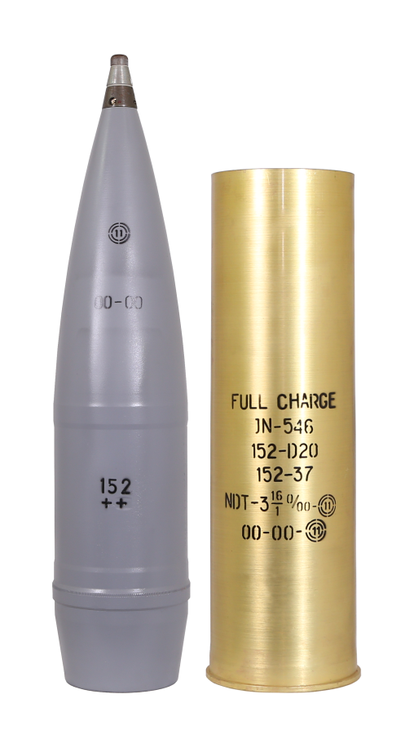 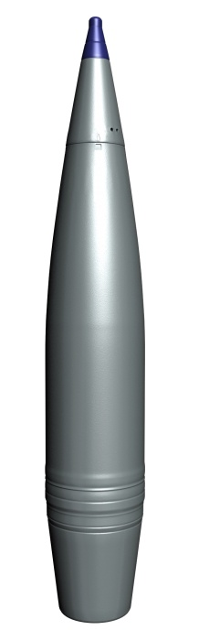

ОФ29 3ОФ45

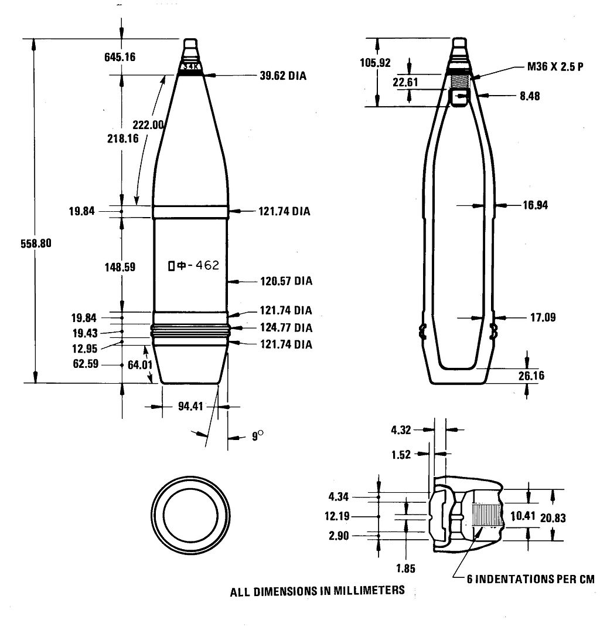

53-ОФ-462  122мм

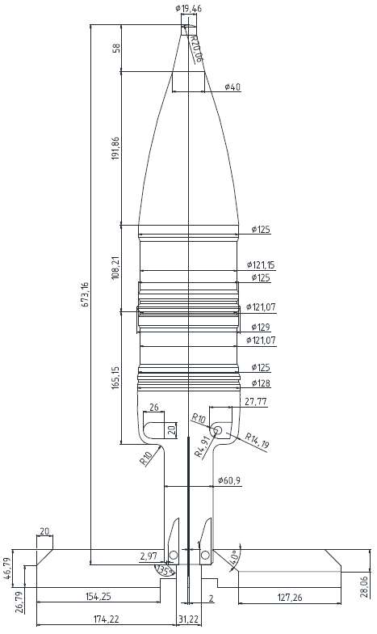

3ОФ26

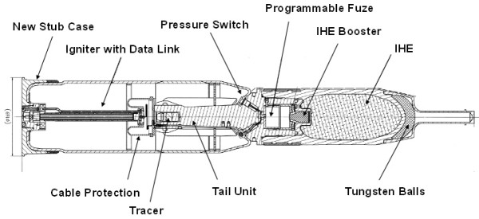

Leopard 2 Dm11 – ОФ-шрапнельный

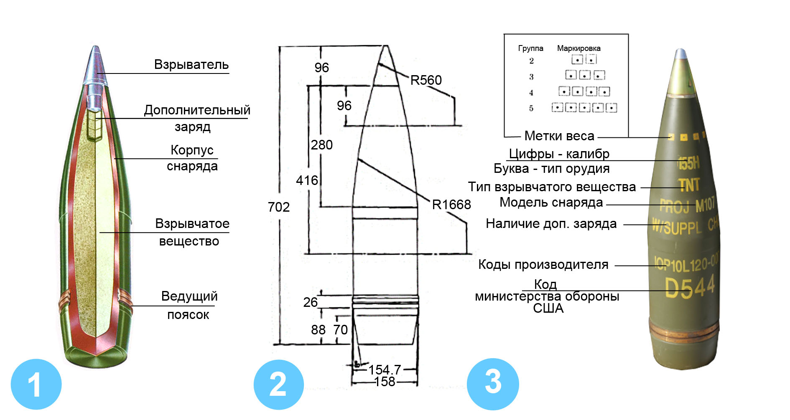

М107

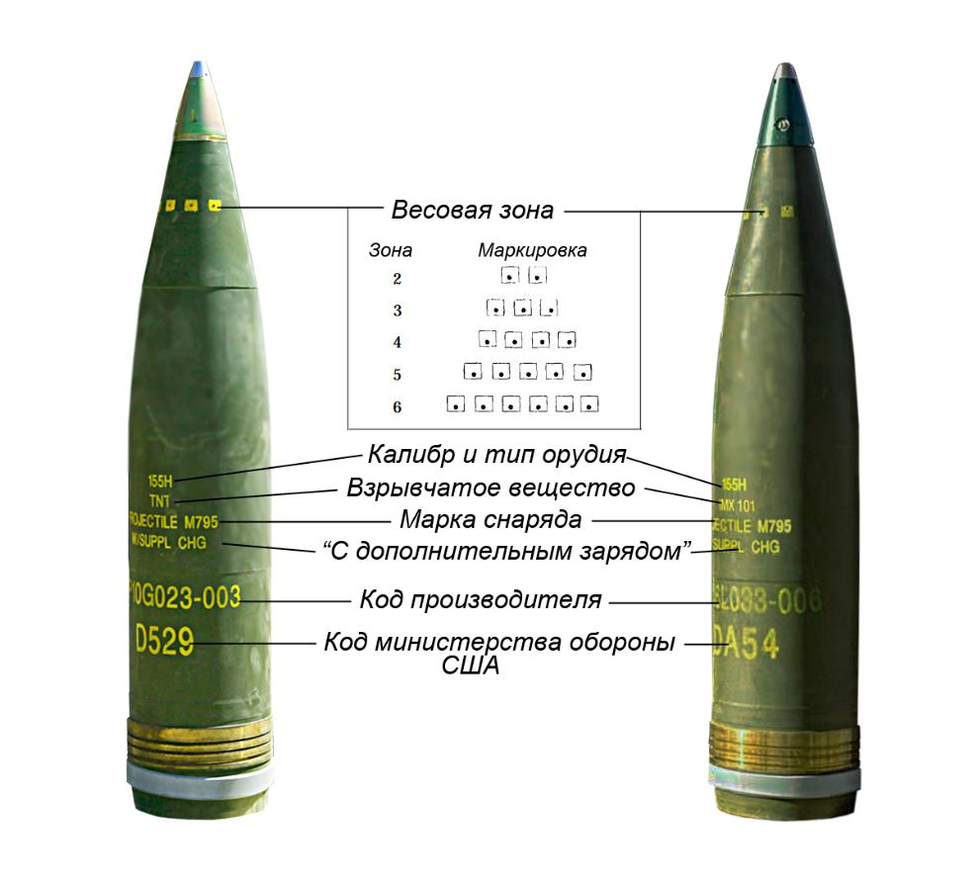

М795

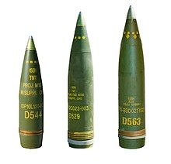

Снаряд M795 (посередине) в сравнении со снарядами M107(слева) и M483A1 (справа)

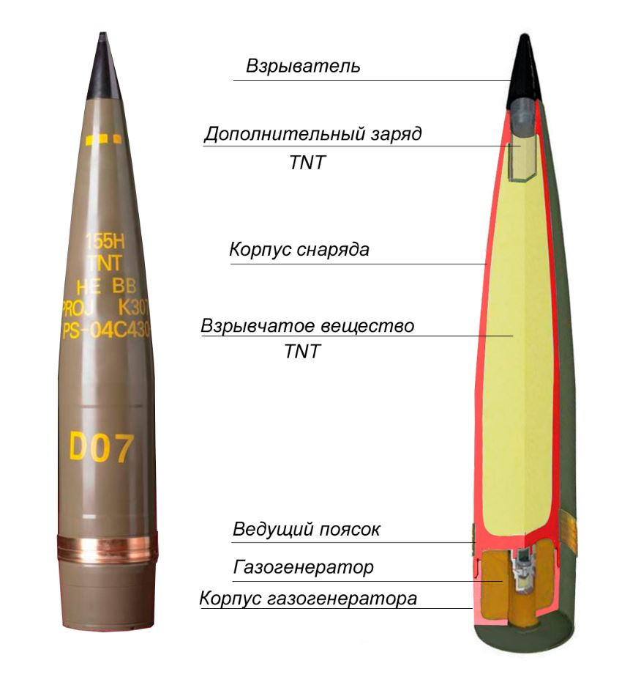

K307 (ERFB-BB)

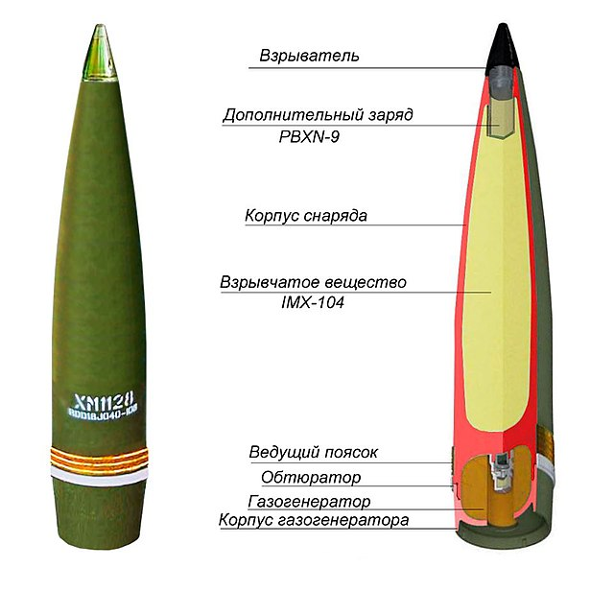

XМ1128

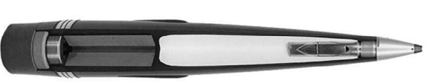

V-LAP

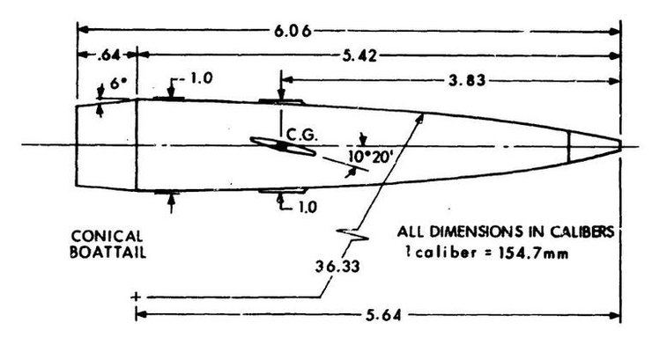

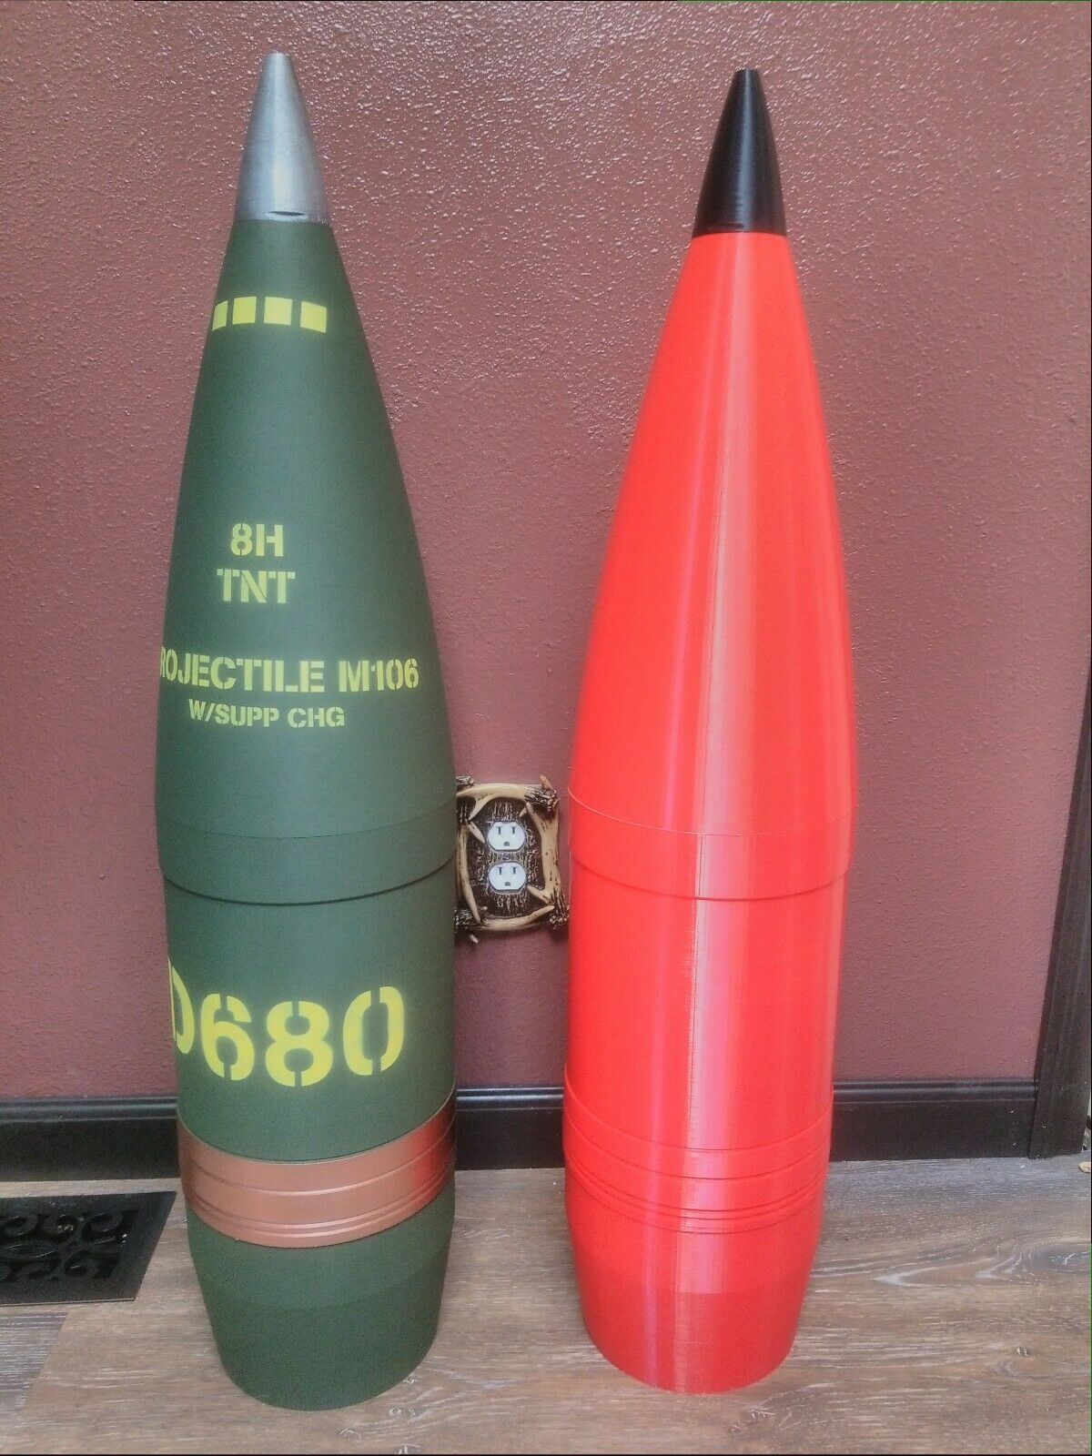

М106

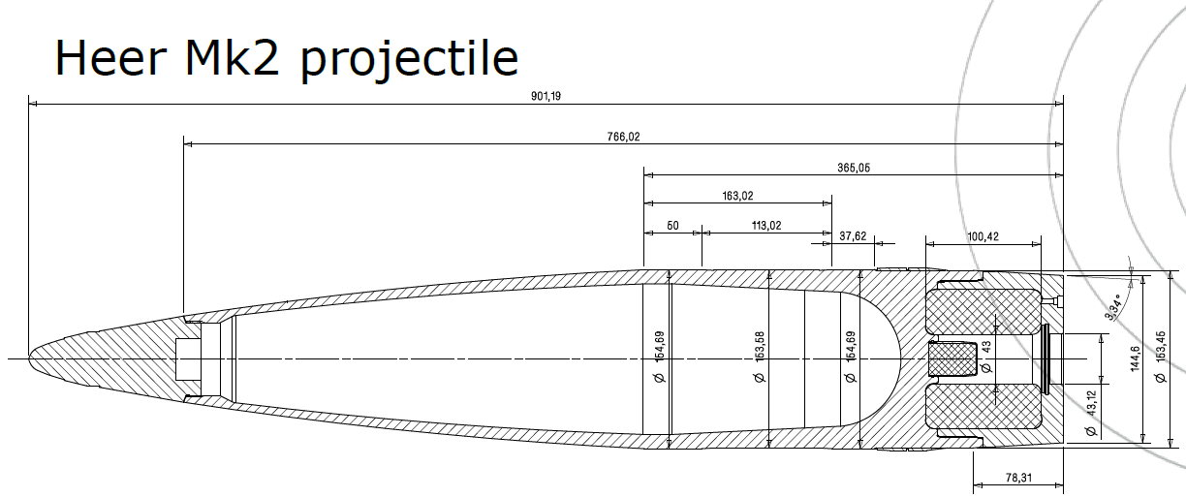

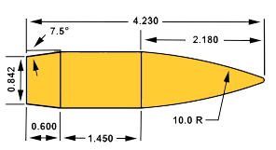

Шаблон снарядов

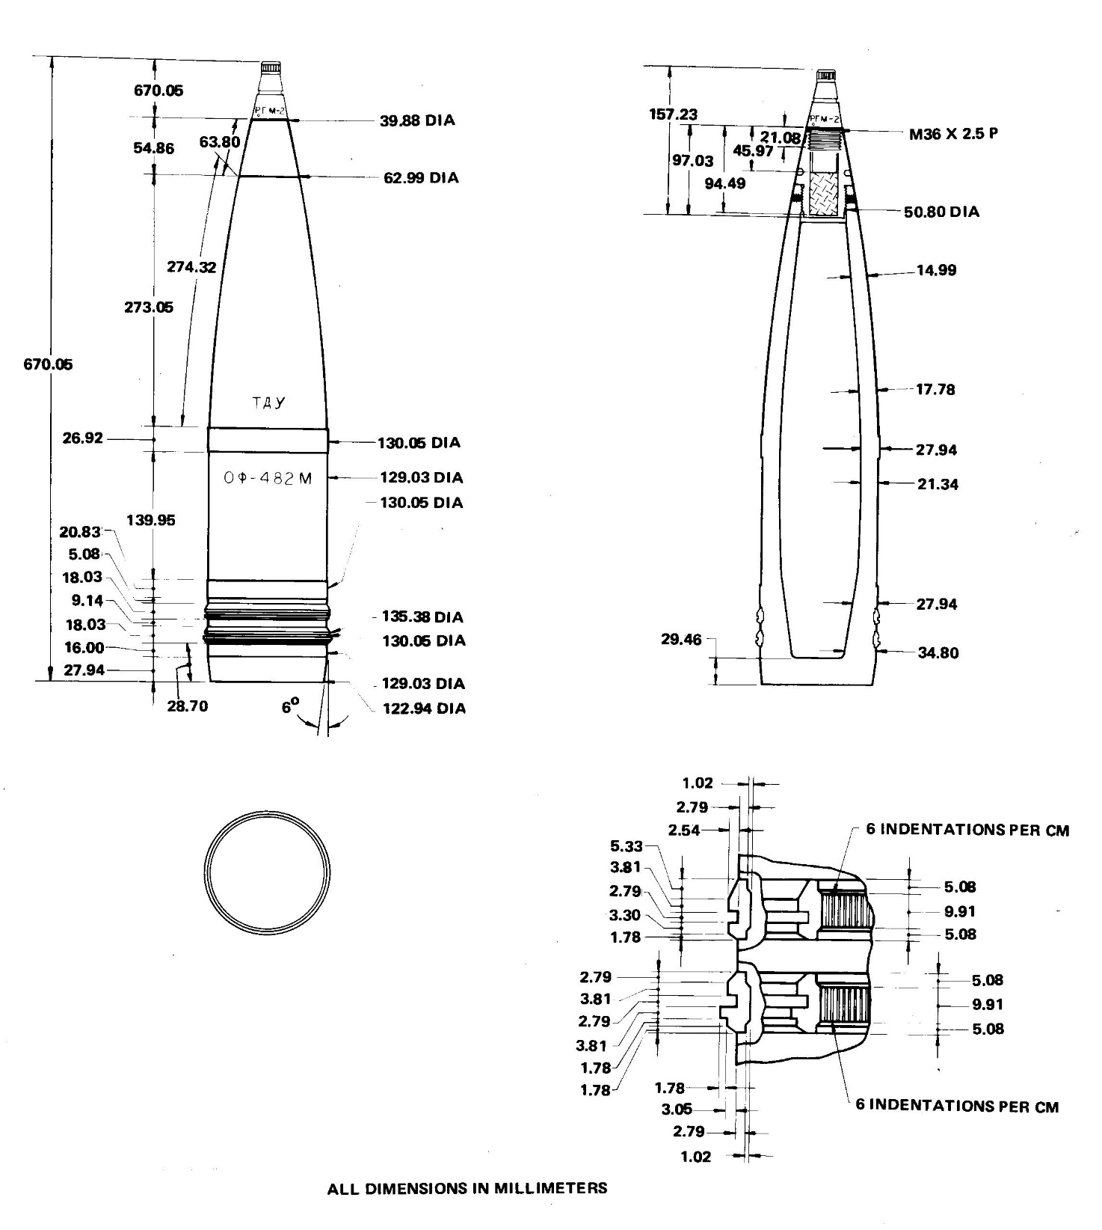

ОФ-482М